IO流(Input、Output)

Java程序是通过流来实现输入/输出操作

分类
按流向：
输入流：从外部流向内存
输出流：从内存流向外部

按处理单位：
字节流（以字节为处理单位）
字符流（以字符为处理单位）

按流的角色：
节点流：从一个特定的 IO 设备读/写数据的流，例如：磁盘或一块内存区域
过滤流：对节点流进行连接和封装，进而实现数据的读/写，不能直接与目标设备连接，FilterInputStream

字节流和字符流
字节流类用于读/写8位二进制字节，一般用于图像、声音等二进制数据；字符流为处理字符提供方便的方法，在最底层，所有的输入/输出都是字节形式

基类
字节流：InputStream和OutputStream
字符流：Reader和Writer

步骤
1）打开流
2）操作
3）刷新
4）关闭流

节点流
FileInputStream
InputStream is = new FileInputStream("c:/1.txt");

int len = 0;
byte[] buf = new byte[200];

while (-1 != (len = is.read(buf))) {
System.out.println(new String(buf, 0, len));
}

is.close();

注：此时，1.txt中应该存放ASCII码表中对应的字符，否则有可能出现乱码

ByteArrayInputStream是把字节数组当成输入流，具有两个构造方法，每个构造方法都需要将一个字节数组作为数据源
- ByteArrayInputStream(byte[] buf)
- ByteArrayInputStream(byte[] buf, int offset, int length)
其中，第二个构造方法，是从字节数组的子集生成，以offset为起点，length为指定涨肚

ByteArrayOutputStream是一个把字节数组当做输出流的实现。ByteArrayOutputStream有两个构造方法
-
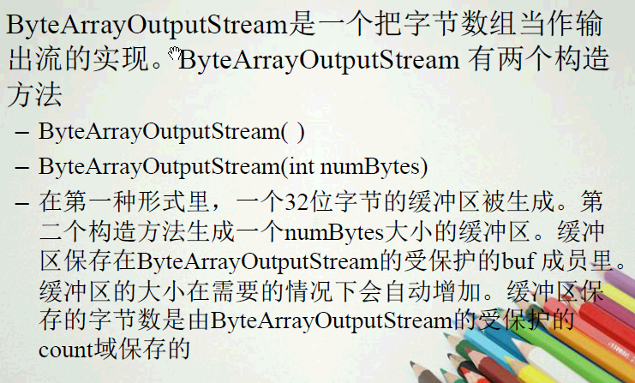

过滤流
FilterInputStream和FilterOutputStream分别是所有过滤输入和输出流的父类。
过滤流的主要特点是在输入输出数据的同时，能对所输出的数据做指定类型或格式的转换，即可实现对二进制字节数据的理解和编码转换。
过滤流在读/写数据的同时可以对数据进行处理，它提供了同步机制，使得某一时刻只有一个线程可以访问一个I/O流，以防止多个线程同时对一个I/O流进行操作所带来的意想不到的结果。

子类
DataInputStream数据输入流中定义了针对不同类型数据的读方法，如readByte（），等
BufferedInputStream
-->看源码 -->

- 文件流，输入和输出是同一个文件的话，那就分开声明，否则有可能出错
FileInputStream in = new ... (“text.txt”);

....

FileOutputStream out = new ...(“text.txt”)

12、转换流，如果将二进制数据转为字符流进行读取的话，会发生什么错误

